# A LANDGANGSINFORMATIONEN FÜR ESBJERG / DÄNEMARK

|  |  |
| --- | --- |
| **11.07.2022** | Esbjerg, die mit 73.000 Einwohnern siebtgrößte Stadt in Dänemark, liegt im Südwesten Jütlands und verfügt über den wichtigsten Nordseehafen des Landes, womit resultiert, dass die Ansiedlung zu großer ökonomischer Bedeutung kommt. Nachdem der dänische Gesamtstaat im Deutsch-Dänischen Krieg 1864 die Herzogtümer Schleswig und Holstein verloren hatte, besaß das Königreich keinen leistungsfähigen Nordseehafen mehr, sodass von der Regierung im Jahr 1869 beschlossen wurde, in Esbjerg einen Hafen anzulegen, der zugleich einen Eisenbahnanschluss erhielt. Die Fertigstellung dieses neuen befestigten Hafens bewirkte, dass Fischerei und Seefahrt aus den umliegenden Gebieten nach Esbjerg zogen und der Ort einen schnellen Aufschwung erlebte. Heute bilden die wachsende Offshore-Industrie, insbesondere die Offshore-Windenergie, der Hafen als Fährknotenpunkt und der Flughafen, von dem aus unter anderem Ölplattformen versorgt werden, die wichtigsten Wirtschaftszweige. Des Weiteren ist Esbjerg Universitätsstadt und der Tourismus wächst stetig. |
| **Pier:**  **Taxi:**  **Sehenswertes:** | **MS Amadea** liegt in Esbjerg voraussichtlich am Englandskaj, ca. 1,5 km vom Zentru entfernt.  Taxen stehen i.d.R. am Hafenausgang bereit. Eine Fahrt ins Zentrum kostet ca. 90,- DKK.  Nach kurzem Spaziergang erreicht man das Stadtgebiet markiert durch das Wahrzeichen gleich am Eingang, den **Wasserturm von Esbjerg** (9), 1897 erbaut nach dem Nassauer Haus in Nürnberg als Vorbild. Im Komplex ist eine Ausstellung über den Wasserturm von Esbjerg und andere europäische Wassertürme sowie wechselnde **Ausstellungen des Kunstmuseums** (3) zu sehen. Öffnungszeiten: 10.00 bis 16.00 Uhr, Eintritt: 20,- DKK.  Hinter dem Wasserturm erstreckt sich das Stadtzentrum mit zahlreichen **Einkaufsmöglichkeiten** und verschiedenster **Gastronomie** unter anderem an der einladenden und **längsten Einkaufsstraße Dänemarks Kongensgate**, die parallel zum Hafen verläuft, an deren östlichem Ende das **Shoppingcenter Broen** (5), größtes an der dänischen Nordseeküste, mit 60 Geschäften und Restaurants zu finden ist.  Ebenfalls an der Straße eröffnet sich der Marktplatz Torvet (15) mit der **Reiterstatue  Christian IX** wo es auch eine Touristeninformation gibt.  Das Zentrum des Stadtkerns markiert die **Erlöserkirche Vor Frelsers Kirke** (13) aus dem Jahr 1887, Öffnungszeiten: 10.00 bis 15.00 Uhr, hinter der die Parkanlage **IC Møllerparken** (19) als grüne Lunge fungiert.  Im **Esbjerg Museum** (6) wird die wechselvolle Geschichte der Stadt eindrucksvoll erzählt, Öffnungszeiten: 13.00 bis 17.00 Uhr, Eintritt: 65,- DKK.  Ein weiteres Wahrzeichen etwas außerhalb der Stadt ist das **Monument „Der Mensch am Meer“** (2) nördlich des Hafens, eine neun Meter hohe Skulpturengruppe aus weißem Beton.  Nebenan kann man dort das **Fischerei- und Seefahrtsmuseum** (1) besuchen, dass über die Beziehung von Meer und Mensch informiert sowie die Kultur die daraus entstand, Öffnungszeiten: 10.00 bis 18.00 Uhr, Eintritt: 150,- DKK. |

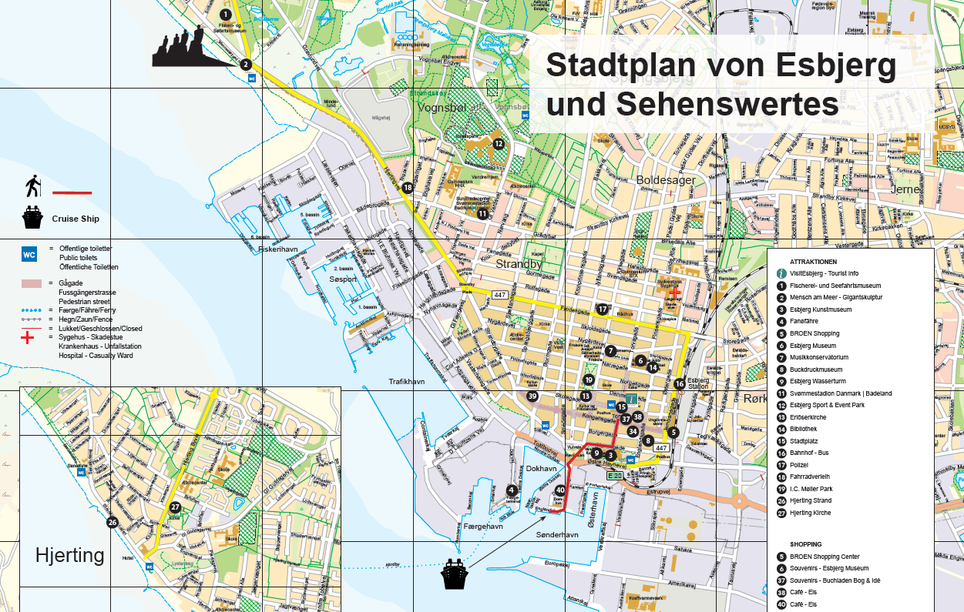

**Ihr Phoenix-Team wünscht Ihnen schöne Eindrücke in Esbjerg / Dänemark.**

(Angaben gemäß Agentur & Internet – ohne Gewähr!)

Zentrum

Torre di Ligny